**Мастер-класс по изготовлению поделки «Букет для мамы»**

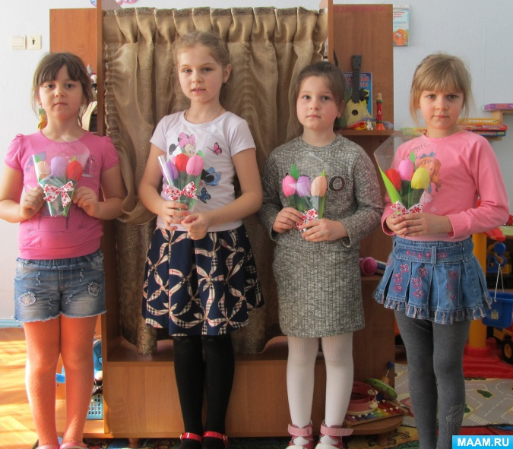

**Цель:** Учить создавать букетик цветов из бросового материала.

**Нежные слова в букет собрать хочу,**

**Самой лучшей в мире мамочке вручу**

**Лентою любви я завяжу его,**

**Нет дороже мамы в мире никого.**

**За любовь, за ласку, за бесценный труд,**

**Пусть мои букеты для неё цветут!**

Мама! Какое замечательное слово, какое теплое и нежное, такое строгое и воспитывающее: И самое главное слово на Земле для каждого из нас! Мама – это самое главное в нашей жизни! Как хочется ей в этот день сделать что-то очень приятное, доброе, порадовать ее необычным подарком. И все мы знаем, что больше всего женщины любят цветы.

Хочу пригласить Вас на мастер- класс по изготовлению поделки «Букет для мамы»

**Необходимые материалы и инструменты:**

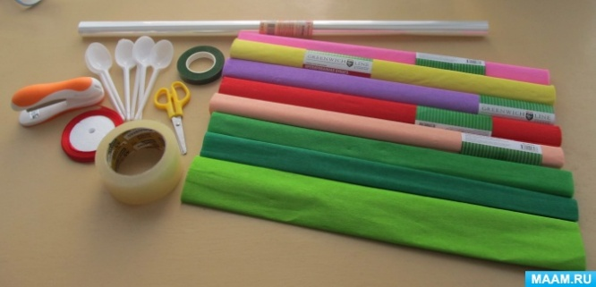

- бумага крепированная (розовая, желтая, красная, сиреневая, бежевая, зеленая),

-ленточка красного цвета;

- одноразовые ложки из расчета пять штук на один цветок.

- флористическая тейп-лента зеленого цвета

- ножницы,

- скотч,

- степлер,

- прозрачная бумага.

**Ход работы:**

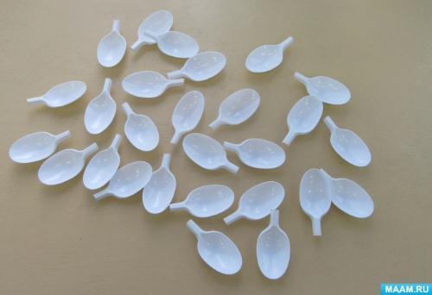1.От ложек отрезаем ручки

2.Вырезаем из крепированной бумаги прямоугольники размером 8х10

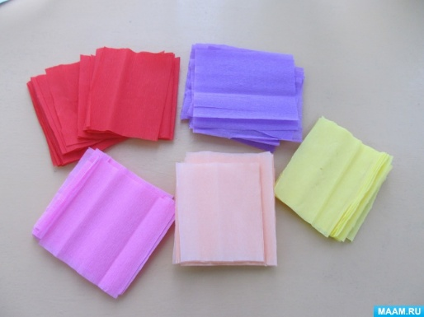

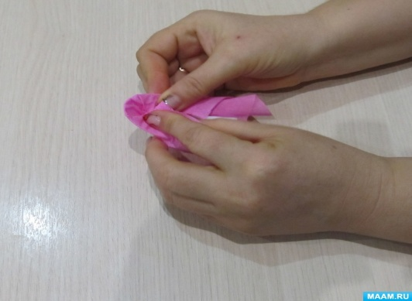3.Берем одноразовую ложку и заворачиваем ее в бумагу (5 ложек на один цветочек)

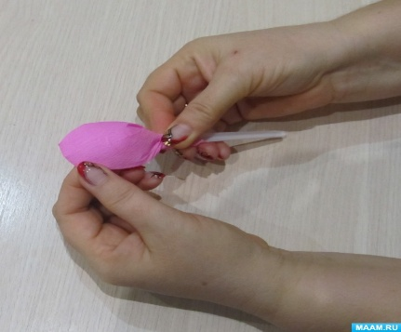

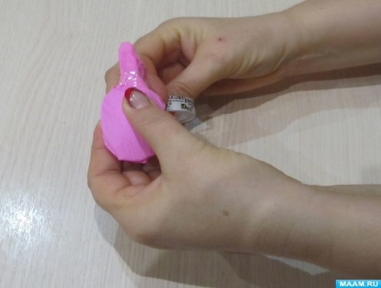4.Сначала, я сложила 2 ложки вместе и закрепила их скотчем. Получился бутон.

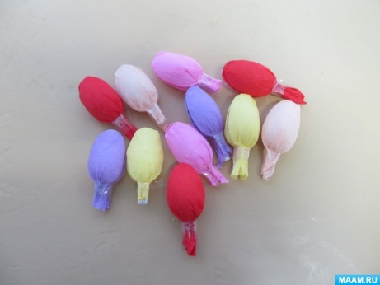5.Вот такие заготовки получились.

6.Взяв ещё 3 ложки, прикрепила их по бокам бутона. Вот так.

Далее обернула стебелек флористической тейп-лентой зеленого цвета и прижала у основания.

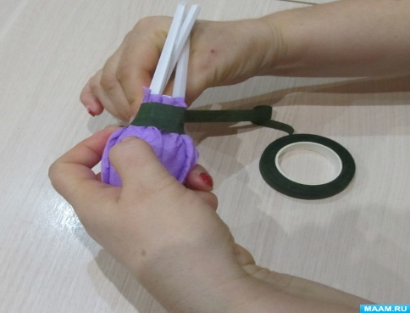

7.Следующий этап изготовление листочков для наших тюльпанов: вырезаем их из крепированной бумаги зеленого цвета.

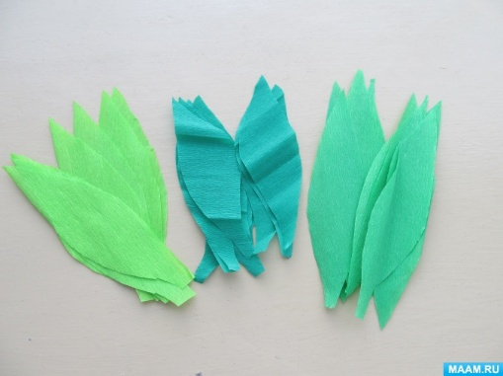

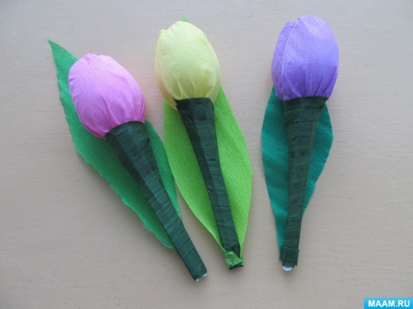8.Приклеиваем листья к стебельку

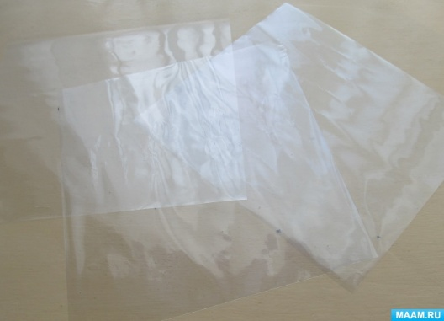9.Нарезаем оберточную бумагу на квадраты

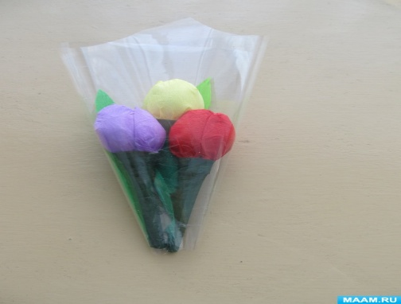10.Обворачиваем прозрачной бумагой

11.Завязываем бантики из ленты

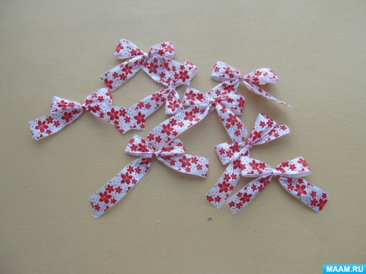

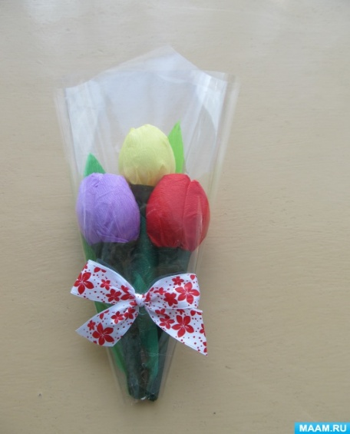12.Приклеиваем бантик.

13.Вот что у нас получилось

